**TÉCNICO EM DESENVOLVIMENTO DE SISTEMAS**

**SENAC HUB ACADEMY – SENAC MS**

**VOUCHER DESENVOLVEDOR TURMA 2024.1.139 – SENAC HUB ACADEMY**

Voucher Desenvolvedor

CAMPO GRANDE - MS

2024

**COMPONENTES**

Davi Bueno.

**PROFESSORES**

Enilda Aparecida Mendes da Roça Casseres.

CAMPO GRANDE – MS

2024

**DOCUMENTAÇÃO SISTEMA DE CONTROLE DE ESTOQUE**

Documentação apresentada à Empresa **Voucher Desenvolvedor** de Campo Grande MS, como parte dos requisitos para o desenvolvimento de sistemas no Curso Técnico em Desenvolvimento de Software – InnovaMax

**SUMÁRIO**

1. Introdução 5

1.1 Propósito 5

2. Escopo do Projeto 5

2.1 Público-alvo 5

3. Levantamento de Requisitos 5

3.1 – Requisitos Funcionais 5

3.2 – Requisitos Não Funcionais 5

4. Diagrama de Caso de Uso 5

4.1 – Descrição do Diagrama de Caso de Uso 5

5. Diagrama de Classes 6

6. Diagrama de Entidade e Relacionamento – DER 6

7. CONCLUSÃO 7

# 1. Introdução

No dia 25 de abril de 2024, a equipe da **Voucher Desenvolvedor** recebeu um questionário com o objetivo de estabelecer requisitos para aprimorar seus métodos de controle de estoque. Atualmente, a empresa especializada na venda de produtos eletrônicos, está enfrentando desafios no controle de estoque devido ao aumento da complexidade de suas operações. A empresa **Voucher Desenvolvedor** possui um vasto catálogo de produtos eletrônicos, cada um com seu próprio código, descrição e quantidade em estoque. Eles recebem regularmente novos produtos e também vendem produtos para clientes.

Para atender às necessidades da **Voucher Desenvolvedor**, o software a ser desenvolvido deverá oferecer funcionalidades essenciais, onde esse sistema deverá ser automatizado para gerenciar seu estoque de produtos e garantir que tenham sempre os itens certos em quantidade suficiente.

Os funcionários da empresa passam muito tempo atualizando manualmente os registros de estoque, o que resulta em erros e atrasos.

# Propósito

O objetivo do projeto é proporcionar um avanço para a empresa, buscando uma solução eficiente para otimizar esse processo, tornando mais preciso o controle atualizado do estoque em tempo real para evitar a falta de produtos ou excesso de estoque, o que pode resultar em perdas financeiras.

# Escopo do Projeto

# 

# O sistema deve conter: Cadastro de novos produtos. Visualização do catálogo (e os detalhes do produto). Atualizar automaticamente a quantidade em estoque quando um produto é vendido. Fornecer Alertas em tempo real quando a quantidade em estoque de um produto estiver baixa ou excessiva. Ser capaz de suportar muitos produtos no catálogo, deve fornecer também o status do produto e o sistema deve ser fácil de usar.

# 2.1 Público-alvo

O público alvo serão os funcionários da empresa **Voucher Desenvolvedor**, que lidam com o controle de estoque. Isso inclui gerentes de estoque, supervisores de armazém e outros membros que precisam acompanhar a entrada e saída desses produtos.

# Levantamento de Requisitos:

No dia 25 de abril de 2024, a equipe da **Voucher Desenvolvedor** recebeu um questionário com o objetivo de estabelecer requisitos para aprimorar seus métodos para controle de estoque. Atualmente, a empresa consiste apenas em loja física afim de vender produtos eletrônicos de forma mais acessível.

Para atender às necessidades da **Voucher Desenvolvedor**, o software a ser desenvolvido deverá oferecer funcionalidades essenciais, catálogo de produtos, alertas em tempo real, rastreamento em tempo real, atualização do status do estoque, interface de usuário fácil de usar.

Além disso, a empresa não enfrenta nenhuma restrição orçamentária e tem um prazo máximo de cinco meses para a implementação da solução.

* 1. – Requisitos Funcionais

**RF001 – Catálogo**

**Contexto: Produtos**

**Descrição**: Realizar o catálogo de produtos.

**RF002 – Visualização do catálogo de produtos**

**Contexto: Catalogo de produtos**

**Descrição**: É importante que nossos clientes possam visualizar o catálogo de produtos com detalhes, incluindo a descrição e quantidade em estoques dos produtos.

**RF003 – Atualização em tempo real**

**Contexto: Controle de estoque**

**Descrição**: O sistema deve fornecer alertas em tempo real quando a quantidade em estoque de um produto é vendido.

**RF004 – Alertas em tempo real**

**Contexto: Controle de estoque**

**Descrição**: O sistema deve fornecer alertas em tempo real quando a quantidade em estoque de um produto estiver baixa ou excessiva.

* 1. – Requisitos Não Funcionais

**RNF001 – Aparência do sistema**

**Contexto:** O sistema deve ser simples, porém intuitivo.

**Prioridade: Média.**

**RNF002 – Realizar manutenções mensais**

**Contexto:** Para manter o bom funcionamento do programa

**Prioridade: Alta**

**RNF003 – Atualizações de status do estoque.**

**Contexto:** Fornece atualizações sobre o status do estoque.

**Prioridade: Alta-média**

**RNF004 – Segurança**

**Contexto:** O sistema deve garantir a segurança dos dados do produto.

**Prioridade: Alta**

# Diagrama de Caso de Uso

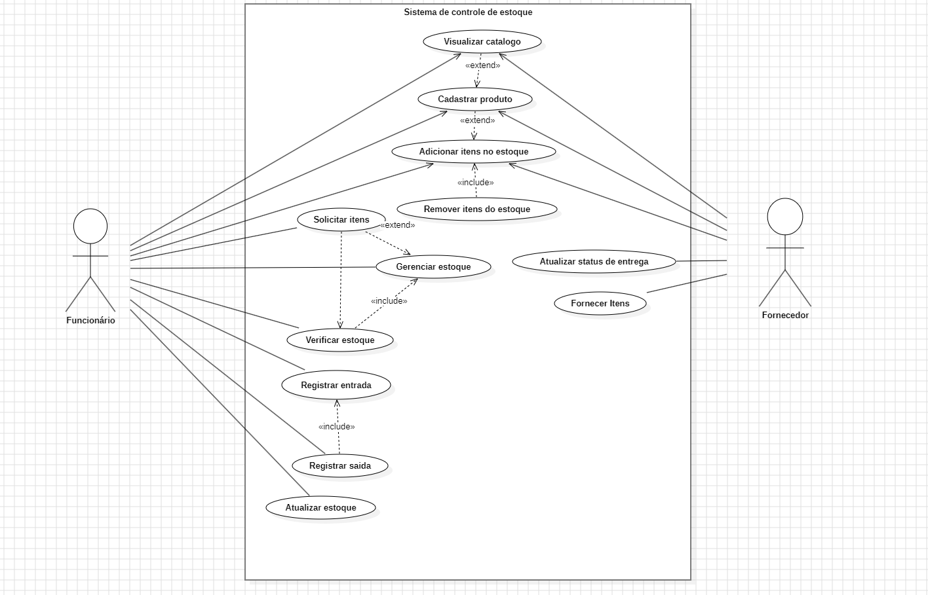

* 1. – Descrição do Diagrama de Caso de Uso

**Cadastrar produto**

Ator principal: Funcionário e fornecedor

Resumo: O funcionário e/ou o fornecedor tem capacidade de poder cadastrar os produtos fornecidos.

Pré-Condição: O produto a ser cadastrado não deve estar previamente registrado no sistema.

Pós-Condição: O produto é adicionado ao catálogo de produtos do sistema.

| Ações do Sistema | Ações do Ator |
| --- | --- |
| 1. O sistema exibe as opções disponíveis no menu.  3. O sistema exibe um input para digitar o código do produto, a descrição do produto, o preço do produto e a quantidade do produto.  6. O sistema valida cada uma das informações do produto fornecidas pelo funcionário/fornecedor.  7. O sistema adiciona o novo produto ao banco de dados e imprime a mensagem “Produto cadastrado com sucesso”.  8. Caso o produto cadastrado já exista, o sistema exibe a mensagem “Produto já existe”. | 2. O ator seleciona o número 1.  4. O ator digita o código do produto, a descrição do produto, o preço do produto e a quantidade do produto.  5. O ator confirma o cadastro do novo produto no sistema. |

**Visualizar produtos**

Ator principal: Funcionário e fornecedor

Resumo: O funcionário e/ou fornecedor tem a capacidade de visualizar os produtos cadastrados/atualizados.

Pré-Condição: Os produtos deverão estar cadastrados para visualizar.

Pós-Condição: Os produtos são exibidos ao funcionário/fornecedor.

| Ações do Sistema | Ações do Ator |
| --- | --- |
| 1. O sistema exibe as opções disponíveis no menu.  3. O sistema consulta o banco de dados para recuperar a lista de produtos cadastrados/atualizados.  4. O sistema exibe a lista de produtos ao funcionário/fornecedor.  6. Caso não exista nenhum produto cadastrado, o sistema deverá exibir a seguinte mensagem: “Nenhum produto cadastrado”. | 2. O ator seleciona o número 3.  5. O ator visualiza a lista de produtos disponíveis. |

**Atualizar produto**

Ator principal: Funcionário e fornecedor

Resumo: O funcionário e/ou fornecedor tem a capacidade de atualizar os produtos cadastrados.

Pré-Condição: O produto a ser atualizado deve estar previamente cadastrado no sistema.

Pós-Condição: O produto é atualizado com as novas informações fornecidas pelo funcionário/fornecedor.

| Ações do Sistema | Ações do Ator |
| --- | --- |
| 1. O sistema exibe as opções disponíveis no menu.  3. O sistema cria um input para o ator digitar o código do produto.  5. Caso exista um produto cadastrado, o sistema aguarda as novas informações do produto a serem fornecidas (Nova descrição do produto, novo preço do produto e nova quantidade do produto).  7. O sistema valida as informações fornecidas pelo funcionário/fornecedor .  8. O sistema atualiza os dados do produto no banco de dados e imprime a mensagem “Produto atualizado com sucesso”.  9. Caso não exista um produto cadastrado ainda, o sistema deverá exibir: “Produto não encontrado”. | 2. O ator seleciona o número 2.  4. O ator digita o código do produto que deseja atualizar.  6. O ator fornece as novas informações sobre o produto, como nome, preço, descrição, etc.  7. O ator confirma as alterações a serem feitas no produto. |

**Vender produtos**

Ator principal: Funcionário

Resumo: O funcionário tem a capacidade de vender os produtos disponíveis em estoque.

Pré-Condição: O produto a ser vendido deve estar disponível em estoque.

Pós-Condição: O produto é removido do estoque e a transação de venda é registrada.

| Ações do Sistema | Ações do Ator |
| --- | --- |
| 1. O sistema exibe as opções disponíveis no menu.  3. O sistema exibe as mensagens para digitar o código do produto e a quantidade a ser vendida.  5. O sistema verifica se o produto selecionado está disponível em estoque ou se ele existe.  7. Caso o produto não exista ou não esteja no estoque, o sistema exibe a mensagem “Produto não encontrado”.  8. Caso o produto exista, o sistema exibe “Venda realizada com sucesso.”  9. O sistema atualiza a quantidade de produtos em estoque após a venda. | 2. O ator seleciona o número 4.  6. O ator confirma a venda do produto.  4. O ator fornece informações adicionais, como quantidade vendida, método de pagamento, etc. |

Link do Sistema: [Sistema de controle de estoque](https://colab.research.google.com/drive/1f4S6PEfi-mXnTyJzCiTXiemUkjkhji5p?usp=sharing)

# Diagrama de Classes

# Diagrama de Entidade e Relacionamento – DER

# CONCLUSÃO